**Задача 2**

**ИСТОЧНИК ЭНЕРГИИ**

***Описание:***

Растущий интерес к альтернативной энергетике ставит перед исследователями задачи по разработке и исследованию различных источников, позволяющих осуществлять питание потребителей индивидуально или в комплексе. Рынок данных устройств достаточно широк, в зависимости от различных факторов внешней среды предлагается использовать энергию солнца, ветра, течение рек и т.д. Предлагаемые технические и технологические решения обладают как преимуществами, так и недостатками, которые необходимо учитывать при проектировании энергоэффективных систем питания потребителей.

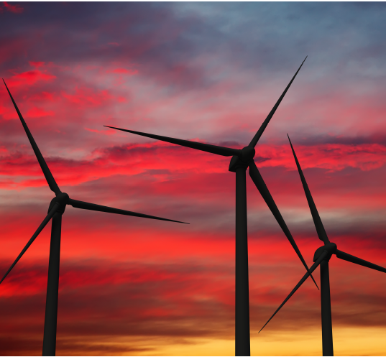 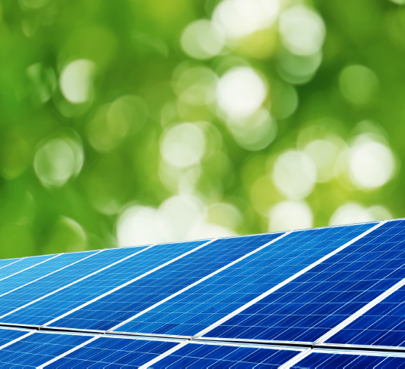 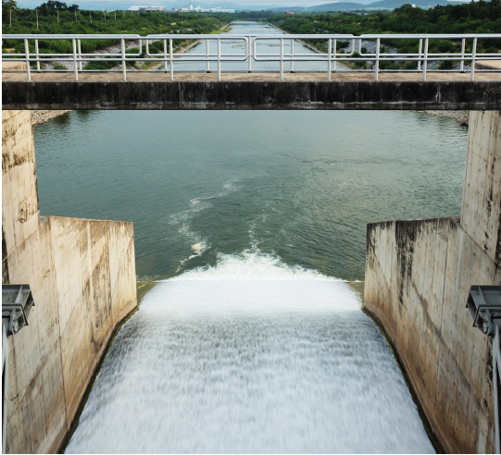

***Задание:***

- выбрать 1 тип альтернативного источника энергии (солнечная батарея, ветрогенератор или мобильная гидроэлектростанция и т.д.);

- провести анализ имеющихся на зарубежном и отечественном рынках готовых технических решений.

- разработать действующий лабораторный макет (модель) альтернативного источника энергии.

- обосновать использование данного альтернативного источника энергии для конкретного потребителя.

**Статьи, материалы для подготовки:**

1. Возобновляемые источники электроэнергии: учебное пособие / Б.В. Лукутин. – Томск: Изд-во Томского политехнического универ- ситета, 2008. – 187 с.
2. Gholamreza Dehnavi Coordinated Control of Power Electronic Converters in an Autonomous Microgrid, 148 p.